# 【“志”美社区】富康社区组织开展环境卫生整治志愿服务活动

[奈曼旗大沁他拉街道富康社区](javascript:void(0);) 2025年01月10日 15:09 内蒙古

为持续落实社区的环境卫生整治工作，进一步改善小区环境质量，巩固辖区内环境整治的工作成果，1月10日上午，富康社区组织送新风志愿服务队开展环境整治专项活动。

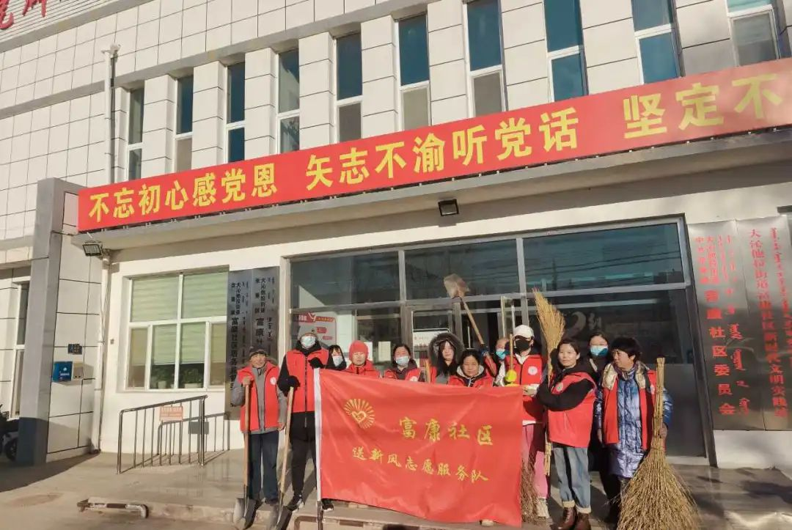

活动中，志愿者们手持劳动工具，对辖区内道路两侧、小区内楼道等卫生死角、乱堆乱放进行打扫、清理，社区重点区域的白色垃圾和废弃杂物被全面、彻底的清理。通过开展活动，改善提升了社区环境卫生状况，同时提高了辖区内群众的幸福感和满意度。







此次活动不仅是一次简单的卫生大扫除，更是一次凝聚人心、传递正能量的志愿服务活动。下一步，富康社区将常态化开展志愿服务活动，同时宣传引导居民群众为营造良好的人居环境贡献自己的一份力量。